

臺灣大道/大誠街/柳川西路路口轉向交通量示意圖(平日)



臺灣大道/興中街路口轉向交通量示意圖(平日)



大誠街/成功路路口轉向交通量示意圖(平日)

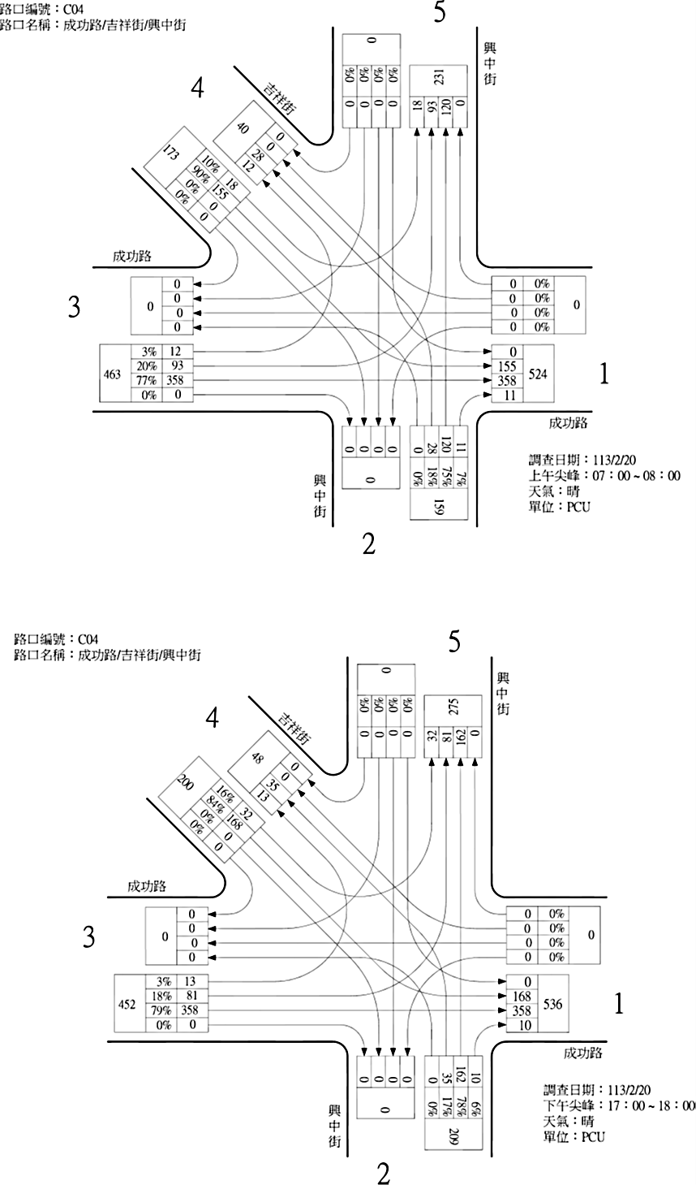

成功路/吉祥街/興中街路口轉向交通量示意圖(平日)



臺灣大道/三民路路口轉向交通量示意圖(平日)



臺灣大道/大誠街/柳川西路路口轉向交通量示意圖(假日)



臺灣大道/興中街路口轉向交通量示意圖(假日)



大誠街/成功路路口轉向交通量示意圖(假日)

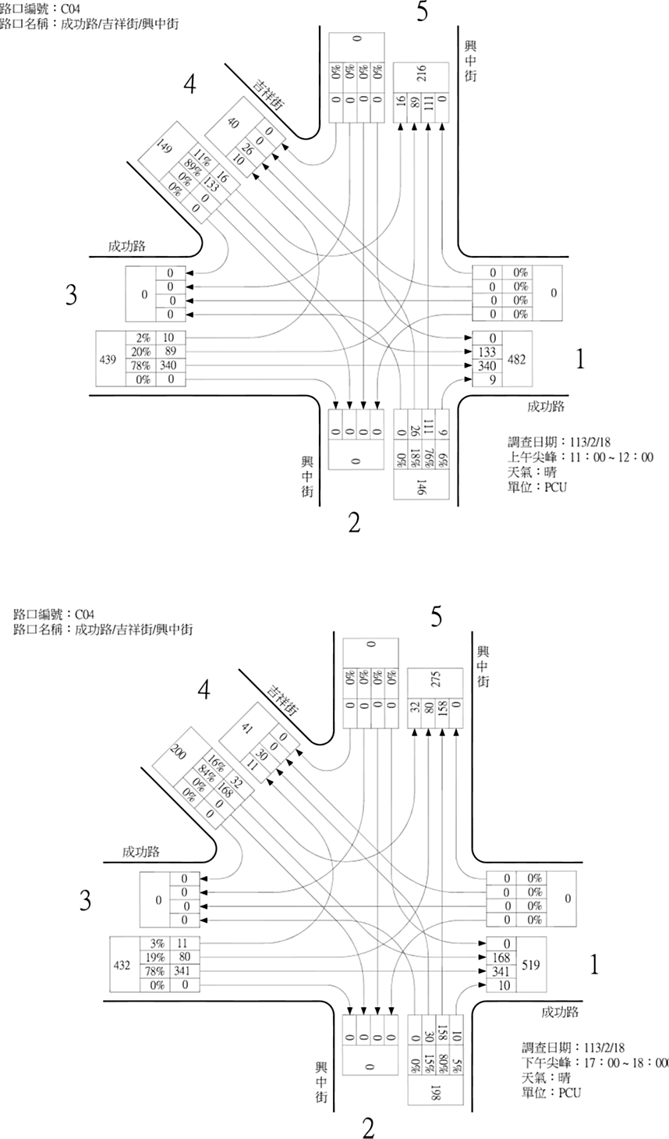

成功路/吉祥街/興中街路口轉向交通量示意圖(假日)



臺灣大道/三民路路口轉向交通量示意圖(假日)